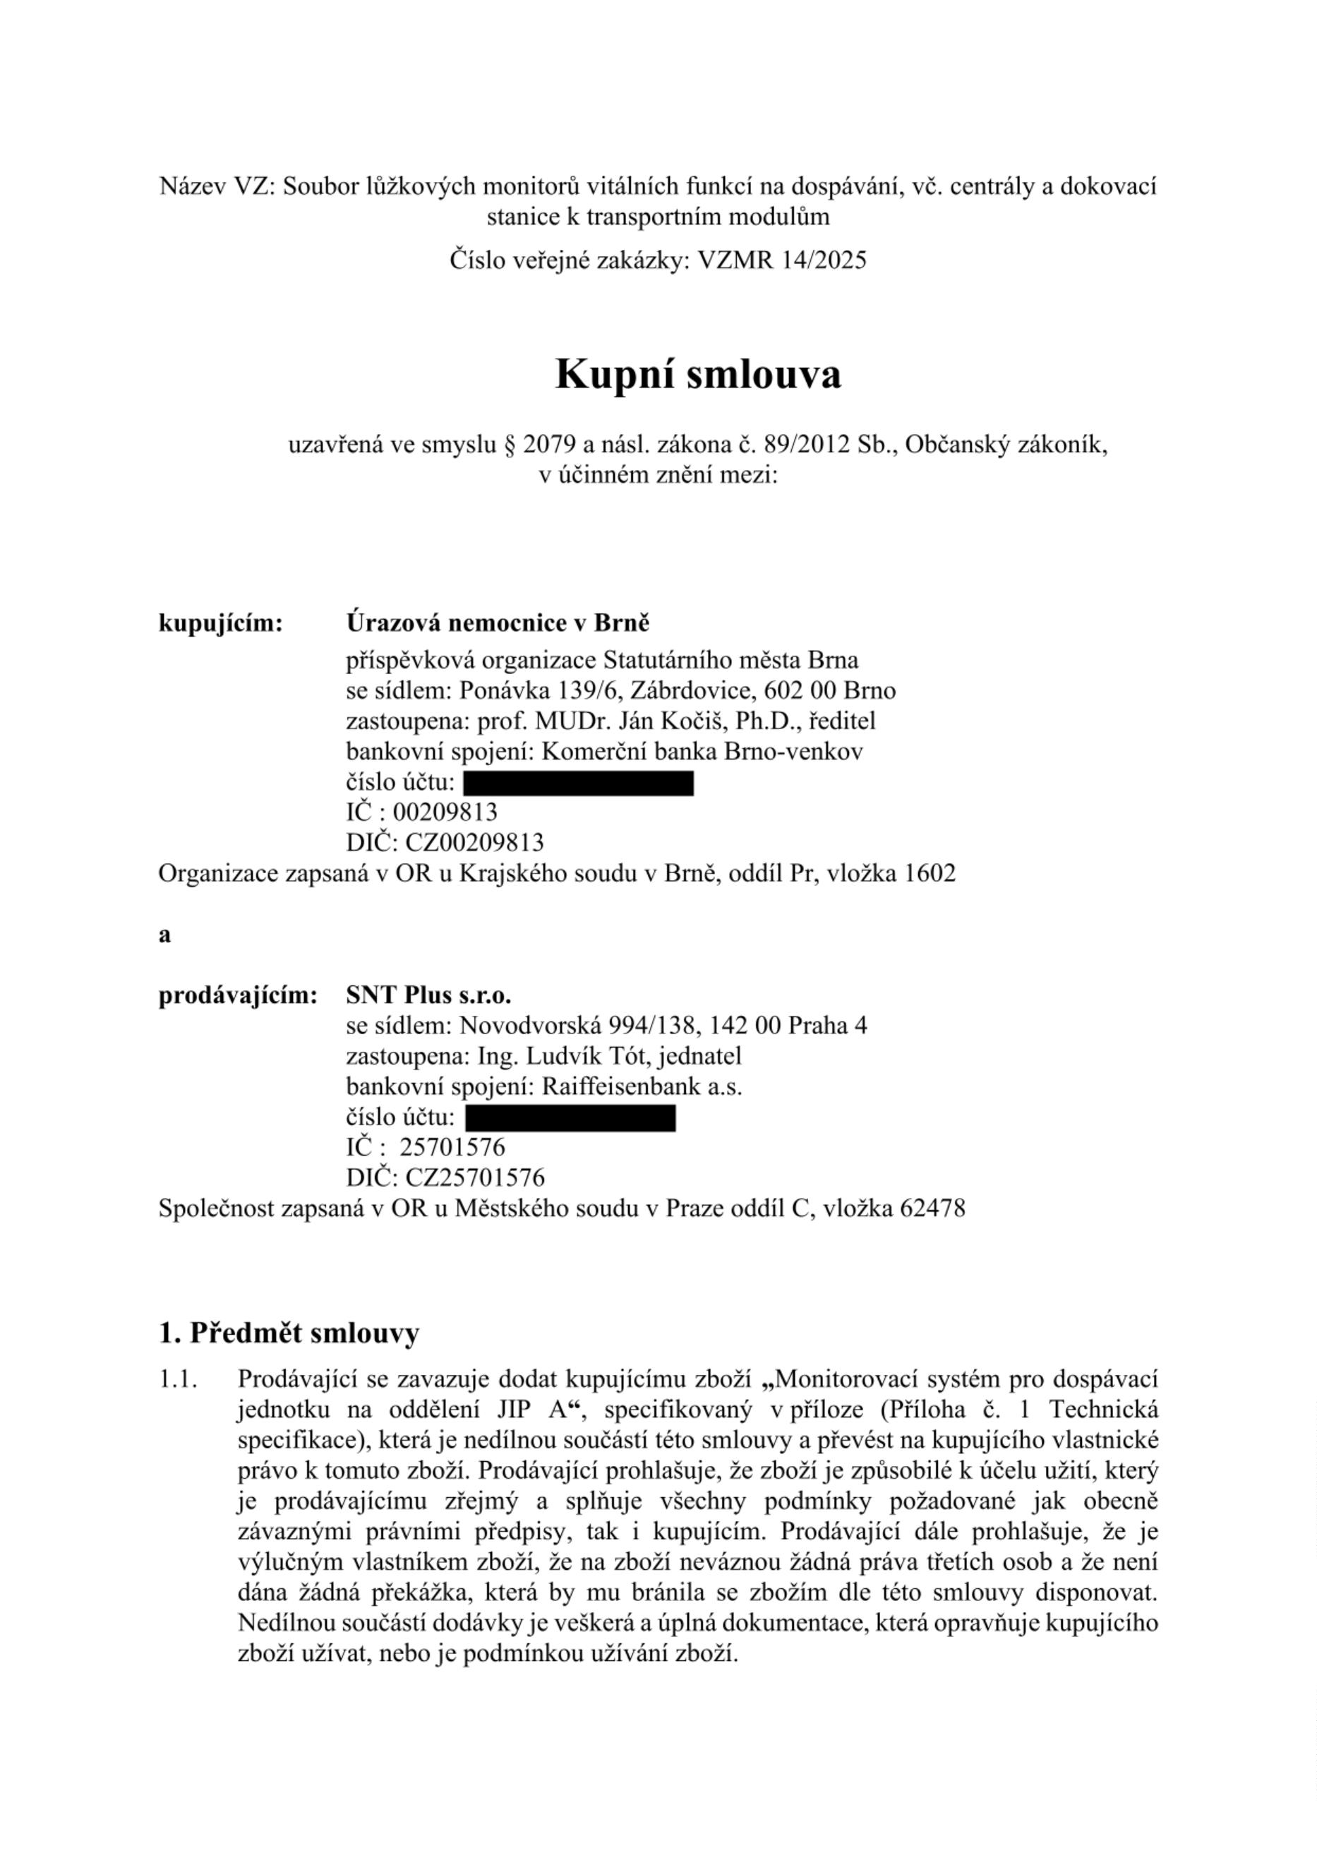

1

1

.2. Předmětem této smlouvy je taktéž doprava zboží na místo plnění a veškeré další činnosti

podmiňující uvedení zboží do provozu a jeho řádnou funkčnost, a to zejména: instalace,

uvedení do provozu, instruktáž ke zdravotnickému prostředku, seznámení kupujícího s

riziky spojenými s jeho používáním dle požadavků právních předpisů a odstranění

vzniklých odpadů a obalů. Součástí instalace je taktéž demontáž stávajících přístrojů.

.3. Předmětem této smlouvy je dále předání veškeré dokumentace vztahující se ke zboží,

která je potřebná pro nakládání se zbožím a pro jeho provoz nebo kterou vyžadují

příslušné právní předpisy a české a evropské technické normy, zejména pak prohlášení

o shodě, návod k použití v českém jazyce (v tištěné podobě a na elektronickém nosiči

dat), certifikát CE, technická dokumentace, pokyny pro údržbu, protokoly ze zkoušek,

měření, revizí apod.

1

.4. Zboží musí splňovat veškeré požadavky příslušných právních předpisů a českých a

evropských technických norem vztahujících se ke zboží, zejména pak požadavky

zákona č. 22/1997 Sb., o technických požadavcích na výrobky a o změně a doplnění

některých zákonů, ve znění pozdějších předpisů, nařízení MDR a zákona o

zdravotnických prostředcích a diagnostických zdravotnických prostředcích in vitro a

příslušných prováděcích předpisů.

1

1

1

.5. Omezení, rozšíření a jiné podstatné změny v plnění této smlouvy jsou možné po

předcházejícím souhlasu smluvních stran formou písemných dodatků, podepsaných

k tomu oprávněnými zástupci obou smluvních stran.

.6. Kupující zboží převezme, nevykazuje-li žádné vady. Pokud nebude zboží dodáno

v požadovaném množství, jakosti, druhu a provedení, má kupující právo dodávku

odmítnout. Odmítnutí a důvody vyznačí v dokladech prodávajícího.

.7. Kupující se touto smlouvou zavazuje úplné a bezvadné zboží od prodávajícího převzít

a zaplatit kupní cenu podle této smlouvy. Kupující není povinen převzít zboží či jeho

část, která je poškozena nebo která jinak nesplňuje podmínky této smlouvy.

**2**

**. Kupní cena**

2

.1. Kupní cena předmětu smlouvy byla stanovena po vzájemném ujednání smluvních stran

následovně:

Celková cena bez DPH:

2 086 000,- Kč

DPH ve výši 21 % …….

438 060,- Kč

Celková cena včetně DPH: 2 524 060,- Kč

2

2

.2. Cena zahrnuje veškeré náklady související s realizací dodávky zboží, jako např.: clo;

celní a dovozní poplatky; záruční servis; dopravné; pojištění zaplacené do místa plnění;

demontáž a instalaci přístrojů; spotřebního materiálu uvedeného v Příloze č. 1

Technická specifikace; zaškolení personálu; prohlášení o shodě, návod k obsluze

v českém jazyce. Po dodání zboží bude vystaven řádný daňový doklad.

.3. Platební podmínky

2

.3.1. Prodávající je povinen vystavit daňový doklad (dále jen "faktura"), který bude

obsahovat náležitosti stanovené obecně závaznými právními předpisy. Na faktuře bude

uvedeno označení veřejné zakázky „**VZMR 14/2025.** Adresa pro zaslání faktury el.

pošt[ou je fakturace@unbr.cz](mailto:fakturace@unbr.cz) .

2

.3.2. Nebude-li faktura obsahovat náležitosti požadované touto smlouvou a veškeré

náležitosti daňového a účetního dokladu dle příslušných předpisů, je kupující oprávněn,

aniž by se dostal do prodlení, tuto fakturu ve lhůtě splatnosti vrátit prodávajícímu s

uvedením důvodu k opravě či doplnění. V takovém případě začne běžet nová lhůta



splatnosti v délce stanovené odst. 2.3.3 této smlouvy doručením opravené (doplněné)

faktury kupujícímu.

2

2

.3.3. Splatnost faktury 30 dní od data doručení.

.3.4. Nedílnou součástí faktury je kupujícím podepsaný předávací protokol a instalační

protokol o úplnosti a bezvadnosti dodávky. Nebude-li dodávka úplná nebo bezvadná,

má kupující právo odmítnout podpis tohoto protokolu a zboží nepřevzít. Odmítnutí a

důvody vyznačí v dokladech prodávajícího.

2

2

.4. V případě, že dojde v období ode dne podpisu této kupní smlouvy do dne rozhodného

pro stanovení sazby DPH ke změně sazby z DPH, má prodávající právo upravit kupní

cenu v souladu s touto legislativní změnou. Smluvní strany se tuto změnu zavazují

akceptovat bez výhrad.

.5. V případě, že v okamžiku uskutečnění zdanitelného plnění bude prodávající zapsán v

registru plátců daně z přidané hodnoty jako nespolehlivý plátce, případně budou

naplněny další podmínky dle § 109 ZDPH, má kupující právo uhradit za prodávajícího

DPH z tohoto zdanitelného plnění, aniž by byl vyzván jako ručitel správcem daně

prodávajícího, a to postupem dle § 109a ZDPH. Stejným způsobem bude postupováno,

pokud prodávající uvede ve smlouvě bankovní účet, který není uveden v registru plátců

daně z přidané hodnoty nebo bude evidován jako nespolehlivá osoba.

**3**

**. Dodací podmínky**

3

3

.1. Doba plnění: do 12 týdnů od podpisu smlouvy oběma smluvními stranami.

.2. Místem plnění se rozumí místo instalace na adrese: Úrazová nemocnice v Brně,

Ponávka 139/6, Zábrdovice, 602 00 Brno.

3

3

.3. Prodávající je povinen vyzvat kupujícího k převzetí zboží nejméně 2 dny předem.

.4. Dodávka bude potvrzena podpisem předávacího protokolu a instalačního protokolu

k tomu pověřenými zástupci obou smluvních stran.

3

3

.5. Vlastnické právo ke zboží dle této kupní smlouvy přechází na kupujícího dnem převzetí

zboží. Nebezpečí vzniku škody přechází na kupujícího podpisem předávacího

protokolu.

.6. Po instalaci zboží bude podepsán předávací protokol a protokol potvrzující instalaci –

instalační protokol o předání a funkčnost zboží, který podepíší k tomu oprávnění

zástupci obou smluvních stran, slouží jako záruční list.

3

3

.7. Prodávající zajistí na vlastní náklady ekologickou likvidaci obalového materiálu.

.8. Prodávající je povinen sdělit kupujícímu, které vybavení je nutné pro instalaci mít

připravené v místě dodání a jaký způsob součinnosti očekává k úspěšné instalaci

zařízení a instruktáži příslušných osob.

3

.9. Dodávka se považuje dle této smlouvy za splněnou, pokud bylo zařízení předáno včetně

příslušné dokumentace, zařízení bylo nainstalováno, uvedeno do provozu, byla

provedena instruktáž a zařízení bylo řádně převzato předávacím protokolem

podepsaným pověřenými zástupci obou smluvních stran.

**4**

**. Odpovědnost za vady, záruka za jakost zboží, záruční podmínky a servis**

4

.1. Prodávající přejímá níže uvedenou záruku za jakost zboží dodaného podle této smlouvy:

záruční doba na dodané zboží je 24 měsíců.

4

.2. Záruční doba počíná běžet dnem převzetí zboží, tj. dnem podpisu předávacího

protokolu. V případě, že na zboží se v záruční době vyskytne vada, má kupující právo

zvolit způsob řešení reklamace, a to buď výměnou za bezvadné zboží, slevou z kupní

ceny, odstraněním vady opravou nebo odstoupením od smlouvy a vrácením kupní ceny.

.3. Záruční servis bude prodávající provádět bezplatně. Po tuto dobu se prodávající

zavazuje zajistit odstraňovat vzniklé poruchy na dodaném zboží, jakož i provádět

4

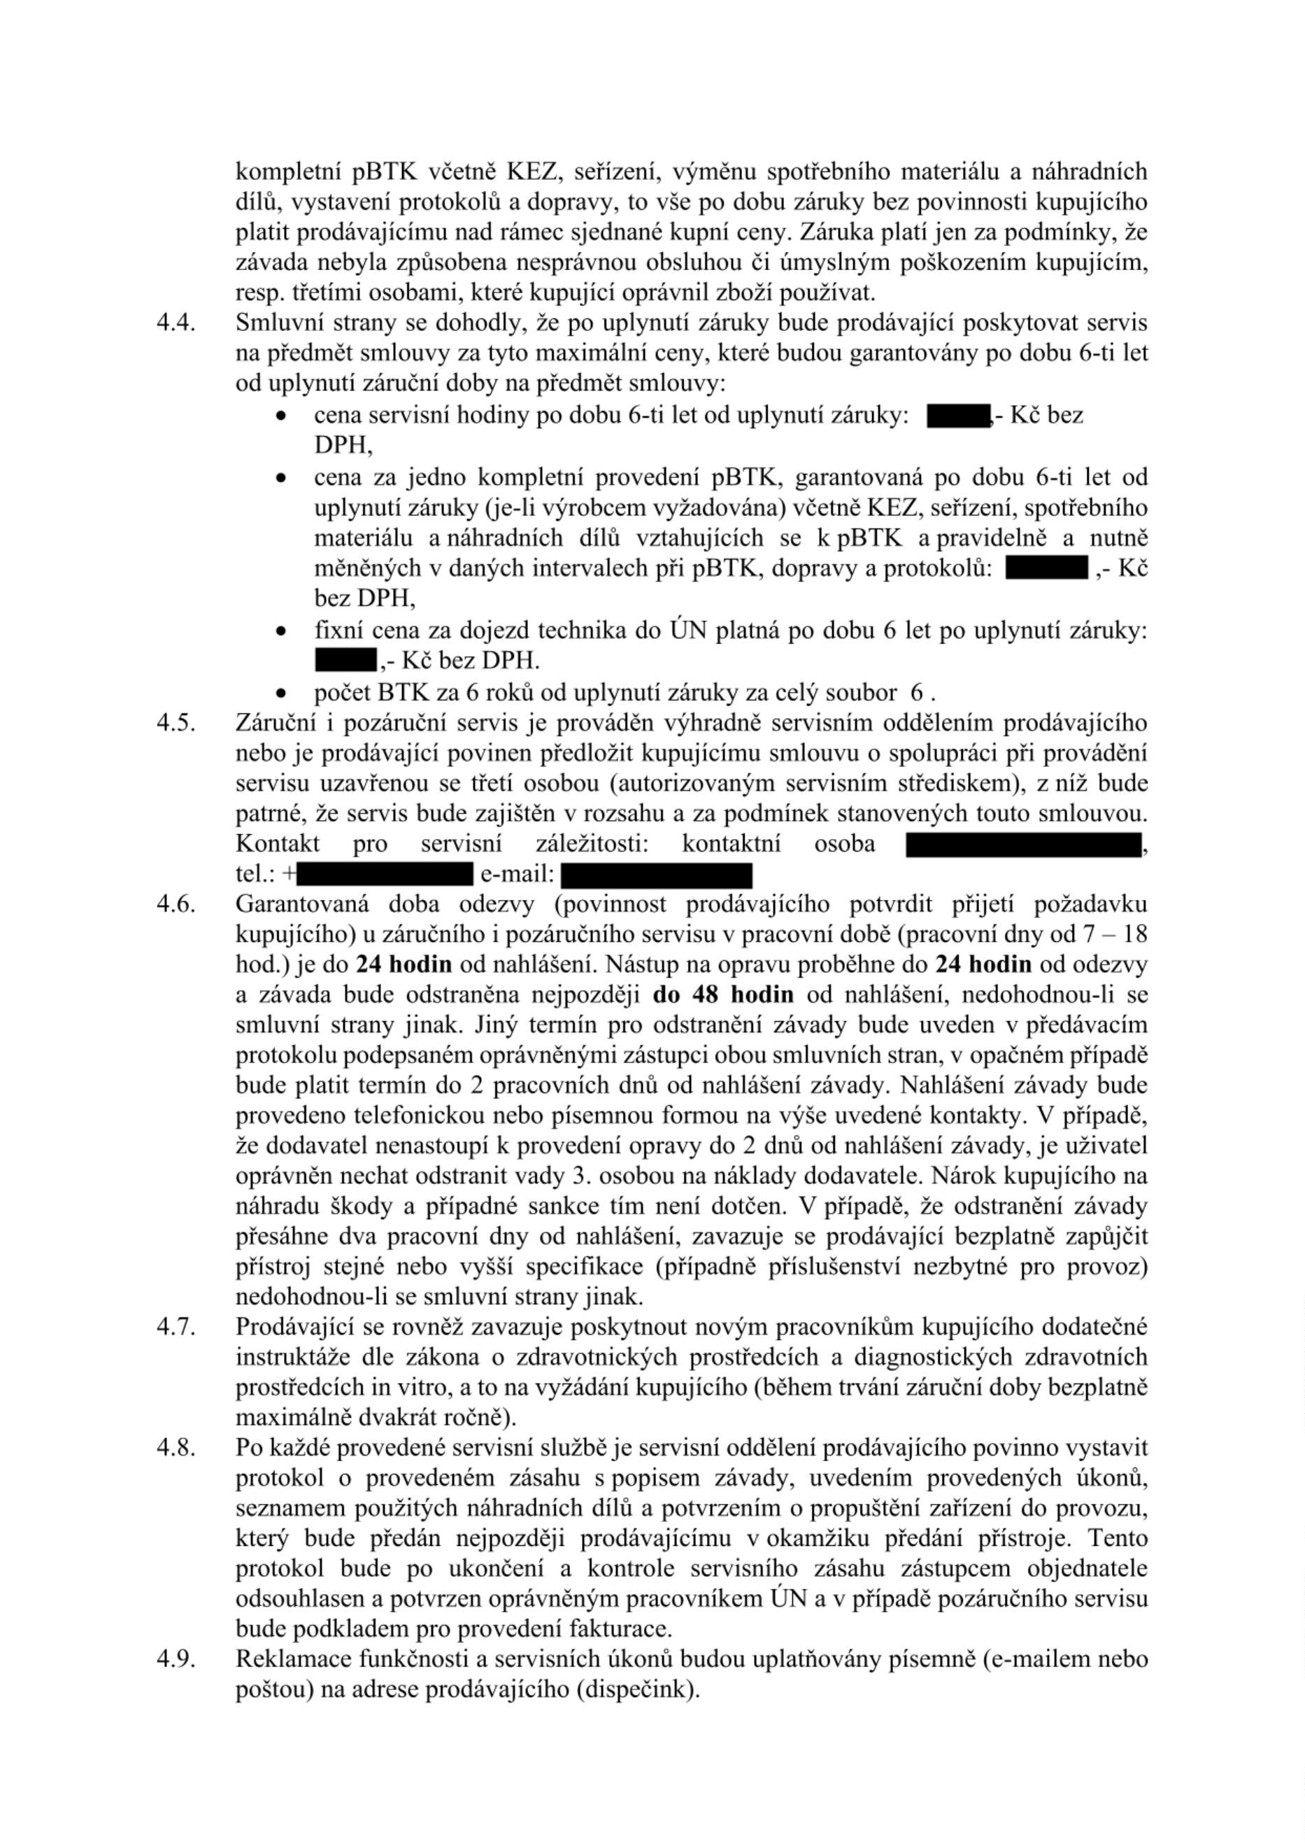

4

.10. Prodávající garantuje servisní podporu a zabezpečení dodávek náhradních dílů po dobu

min. 10 let od roku předání předmětu smlouvy.

**5**

**. Sankce za prodlení**

5

.1. Sankce za prodlení v dodávce. V případě zpoždění dodávky proti dodacím lhůtám

uvedeným v čl. 3.1. této kupní smlouvy se prodávající zavazuje zaplatit kupujícímu

smluvní pokutu ve výši 0,5 % z ceny nedodaného zboží, resp. jeho nedodané části za

každý započatý den prodlení. V případě, že se kupující rozhodne požádat o zaplacení

smluvní pokuty, je prodávající povinen zaplatit ji do 7 dnů od doručení písemné výzvy

k zaplacení. Nárok kupujícího na náhradu škody tím není dotčen.

5

.2. Sankce za prodlení v placení. V případě, že kupující nezaplatí řádně a včas fakturu za

zboží, je prodávající oprávněn požadovat zaplacení úroku z prodlení ve výši 0,5 %

z dlužné částky za každý započatý den prodlení. V případě, že se prodávající rozhodne

požádat o zaplacení úroku z prodlení, je kupující povinen zaplatit ho nejpozději do 7

dnů od doručení písemné výzvy k zaplacení.

5

5

5

.3. Pro výpočet smluvní pokuty určené procentem je rozhodná celková kupní cena včetně

DPH.

.4. Bude-li prodávající v prodlení s dodávkou déle než 30 dnů, má kupující právo od

smlouvy odstoupit. Smluvní sankce a náhrada škody není tímto dotčena.

.5. Sankce za prodlení s odezvou v případě provádění záručního i pozáručního servisu.

V případě prodlení prodávajícího potvrdit přijetí nahlášeného požadavku kupujícího

v garantované době dle čl. 4.6 této smlouvy během záruky, jakož i v pozáruční době se

prodávající zavazuje zaplatit kupujícímu smluvní pokutu ve výši 500,- Kč za každou

započatou hodinu prodlení. V případě, že se kupující rozhodne požádat o zaplacení

smluvní pokuty, je prodávající povinen zaplatit ji do 7 dnů od doručení písemné výzvy

k zaplacení. Nárok kupujícího na náhradu škody tím není dotčen.

5

.6. Sankce za prodlení s nástupem k opravě v případě provádění záručního i pozáručního

servisu. V případě prodlení prodávajícího s nástupem k opravě v době dle čl. 4.6 této

smlouvy během záruky, jakož i v pozáruční době se prodávající zavazuje zaplatit

kupujícímu smluvní pokutu ve výši 500,- Kč za každou započatou hodinu prodlení.

V případě, že se kupující rozhodne požádat o zaplacení smluvní pokuty, je prodávající

povinen zaplatit ji do 7 dnů od doručení písemné výzvy k zaplacení. Nárok kupujícího

na náhradu škody tím není dotčen.

5

.7. Sankce za prodlení prodávajícího s odstraněním závady v záruční i pozáruční době.

V případě prodlení prodávajícího s odstraněním závady v záruční i pozáruční době ve

lhůtě dle čl. 4.6. této smlouvy se prodávající zavazuje zaplatit kupujícímu smluvní

pokutu ve výši 500,- Kč za každý započatý den prodlení. V případě, že se kupující

rozhodne požádat o zaplacení smluvní pokuty, je prodávající povinen ji zaplatit

nejpozději do 7 dnů od doručení písemné výzvy k zaplacení. Nárok kupujícího na

náhradu škody tím není dotčen.

5

5

.8. Sankce za prodlení prodávajícího s vystavením protokolu dle čl. 4.8. V případě prodlení

prodávajícího s vystavením protokolu po provedeném servisním zásahu se všemi

náležitostmi dle čl. 4.8. této smlouvy se prodávající zavazuje zaplatit kupujícímu

smluvní pokutu ve výši 500,- Kč za každý započatý den prodlení. V případě, že se

kupující rozhodne požádat o zaplacení smluvní pokuty, je prodávající povinen ji zaplatit

nejpozději do 7 dnů od doručení písemné výzvy k zaplacení. Nárok kupujícího na

náhradu škody tím není dotčen.

.9. Sankce za prodlení prodávajícího s prodlením při zapůjčení náhradního přístroje.

V případě prodlení prodávajícího se zapůjčením náhradního přístroje dle čl. 4. 6. této

smlouvy se prodávající zavazuje zaplati kupujícímu smluvní pokutu ve výši 1000,- Kč

za každý započatý den prodlení. V případě, že se kupující rozhodne požádat o zaplacení

smluvní pokuty, je prodávající povinen ji zaplatit nejpozději do 7 dnů od doručení

písemné výzvy k zaplacení. Nárok kupujícího na náhradu škody tím není dotčen.

**6**

**.**

**Odstoupení od smlouvy**

6

.1. Kterákoli smluvní strana může od této smlouvy odstoupit, pokud zjistí podstatné

porušení této smlouvy druhou smluvní stranou. Odstoupení musí mít písemnou formu,

musí v něm být popsán důvod odstoupení a podpis odstupující smluvní strany, jinak je

odstoupení neplatné. Tato smlouva zaniká ke dni doručení oznámení odstupující

smluvní strany o odstoupení druhé smluvní straně, v pochybnostech 3 dnem po

odeslání. Odstoupení od této smlouvy se nedotýká práva na náhradu škody vzniklé

z porušení smluvní povinnosti ani práva na zaplacení smluvní pokuty.

6

.2. Pro účely této smlouvy se za podstatné porušení smluvních povinností považuje takové

porušení, u kterého smluvní strana porušující smlouvu měla nebo mohla předpokládat,

že při takovém porušení smlouvy, s přihlédnutím ke všem okolnostem, by druhá

smluvní strana neměla zájem smlouvu uzavřít, zejména:

-

-

prodlení s úhradou kupní ceny nebo její části delším 30 dnů od splatnosti,

prodlení prodávajícího s dodáním předmětu plnění dle této smlouvy delším než

3

0 dnů,

-

-

-

-

prodlení prodávajícího s nástupem k opravě při servisu delším než 4 dnů od

nahlášení závady,

prodlení prodávajícího s odstraněním závady v záruční i pozáruční době delším

než 10 dnů od nahlášení závady,

prodlení se zapůjčením náhradního zařízení dle bodu 4. 6. této smlouvy delším

než 10 dnů od nahlášení závady,

nemožnost odstranit vady dodaného zboží, jakož i v případě nelze-li věc užívat

pro opakovaný výskyt vad (více než 2x), a to i vad různého charakteru, po opravě

či výskytu většího počtu vad současně,

-

-

v případě, že se kterékoli prohlášení prodávajícího uvedené v této smlouvě ukáže

jako nepravdivé,

jestliže prodávající ujistil kupujícího, že zboží má určité vlastnosti, zejména

vlastnosti kupujícím výslovně vymíněné, anebo že nemá žádné vady, a toto

ujištění se následně ukáže nepravdivým apod.

**7**

**. Ostatní ujednání**

7

.1. Případné spory řeší účastníci dohodou. Nedojde-li ke shodě, je místně příslušný soud

v Brně.

7

.2. Prodávající není oprávněn postoupit pohledávky za kupujícím, vyplývající z této

smlouvy jakékoliv třetí osobě, bez předchozího písemného souhlasu kupujícího.

Kupující je oprávněn postoupit pohledávky za prodávajícím, vyplývající z této smlouvy

jakékoliv třetí osobě, bez předchozího písemného souhlasu prodávajícího.

.3. Prodávající je povinen nahradit kupujícímu v plné výši újmu, která kupujícímu vznikla

vadným plněním nebo jako důsledek porušení povinností a závazků prodávajícího dle

této smlouvy.

7

7

7

.4. Prodávající nahradí kupujícímu náklady vzniklé při uplatňování práv z odpovědnosti za

vady.

.5. Prodávající se podpisem této smlouvy zavazuje upřednostňovat a dodržovat

environmentální aspekty při plnění předmětu této smlouvy (např. omezení spotřeby

energií, vody, surovin, omezení produkce látek znečišťujících ovzduší, vodu a půdu,

omezení produkce odpadů a uhlíkové stopy) a dodržovat důstojné pracovní podmínky

a bezpečnost práce svých zaměstnanců a poddodavatelů a podporovat férové

dodavatelské vztahy.

**8**

**. Závěrečná ustanovení**

8

.1. Práva a povinnosti smluvních stran neupravené touto smlouvou se řídí příslušnými

ustanoveními občanského zákoníku.

8

.2. Kupující je oprávněn započíst svou pohledávku vzniklou z této smlouvy za

prodávajícím i bez jeho souhlasu. Prodávající není oprávněn započíst svou pohledávku

vzniklou z této smlouvy za kupujícím bez jeho souhlasu.

8

.3. Smluvní strany si nepřejí, aby nad rámec výslovných ustanovení této smlouvy byla

jakákoli práva a povinnosti dovozovány z dosavadní či budoucí praxe zavedené mezi

smluvnímu stranami či zvyklostí zachovávaných obecně či v odvětví týkajícím se

předmětu plnění této smlouvy. Strany si vedle výše uvedeného potvrzují, že si nejsou

vědomy žádných dosud mezi nimi zavedených obchodních zvyklostí či praxe.

.4. Změna nebo doplnění smlouvy může být uskutečněno pouze písemným dodatkem k této

smlouvě podepsaným oběma smluvními stranami.

.5. Smluvní strany na sebe přebírají nebezpečí změny okolností v souvislosti s právy

a povinnostmi smluvních stran vzniklými na základě této smlouvy. Smluvní strany

vylučuji uplatnění § 1765 a § 1766 občanského zákoníku na svůj smluvní vztah

založený touto smlouvou.

8

8

8

8

.6. Tato smlouva nabývá platnosti a účinnosti připojením podpisu obou smluvních stran.

Je-li nabytí účinnosti této smlouvy vázáno na zveřejnění v registru smluv dle

podmínek zákona č. 340/2015 sb., pak je smlouva účinná okamžikem zveřejnění v

registru smluv.

.7. Smlouva bude vyhotovena s elektronickým podpisem nebo v listinné podobě ve třech

originálech, z nichž objednatel obdrží dvě vyhotovení a zhotovitel jedno vyhotovení.

**9**

**. Přílohy**

9

9

.1

.2

Příloha č. 1 Technická specifikace

Příloha č. 2 Cenová nabídka včetně rozpisu cen jednotlivých položek

V Brně dne viz. elektronický podpis

V Praze. dne /viz el. podpis/

Datum: 2025.05.13

Datum: 2025.05.13

…

…………………………………..

……………………………..……………

**Kupující** (podpis, razítko)

**Prodávající** (podpis, razítko)



Příloha č. 1 Technická specifikace

VZMR 14/2025 Soubor lůžkových monitorů vitálních funkcí

na dospávání, vč. centrály a dokovací stanice k transportním modulům

**Název přístroje: Soubor lůžkových monitorů vitálních funkcí na dospávání, vč. centrály**

**a dokovací stanice k transportním modulům**

**Stručný popis přístroje a medicínský účel:** Monitorovací systém pro dospávací jednotku JIP

A je požadován model velkého lůžkového modulárního monitoru, kdy základní multi-

parametrový modul slouží současně jako transportní monitor umožňující samostatnou

monitoraci při transportu bez přepojování kabelů a je vybavený obrazovkou, baterií a umožňuje

automatické zpětné přehrání monitorovaných dat do monitoru. Tento modul musí být

připojitelný ke kterémukoliv monitoru na pracovišti.

Centrální stanice bude doplněna o možnost zobrazení údajů z monitorů a z centrály přes webové

rozhraní (na počítačích v ÚN) Dále centrální stanice bude umožňovat druhé nezávislé zobrazení

na určeném místě včetně přenosu alarmů.

**Komentář k hodnocení technických parametrů**

Účastník vyplní technické údaje nabízeného přístroje do tabulky níže, do sloupce „Nabízený

parametr“. Parametry, které jsou předmětem bodového hodnocení, mají vždy uveden počet

bodů, který je za danou vlastnost možné získat. Celkový počet těchto získaných bodů bude

předmětem hodnocení za dílčí hodnotící kritérium.

Zadavatel upozorňuje, že při nesplnění požadavků technické specifikace bude taková nabídka

ze soutěže vyloučena. Tato podmínka se týká veškerých níže uvedených parametrů kromě těch

parametrů, které jsou předmětem hodnocení s možností uvedení hodnoty „ne = 0 bodů“.

**Požadovaný parametr**

**Technické**

**Nabízený parametr**

**hodnocení – počet**

**bodů**

**(ANO/NE/Hodnota)**

Dodavatel

Výrobce

SNT Plus s.r.o.

Philips

Typ/model

IntelliVue MX450

**Modulární pacientský monitor vitálních funkcí – 5 ks**

Pacientský modulární monitor vitálních

funkcí s integrovanou obrazovkou LCD,

velikost min.: 12“ WXGA

Dotykové ovládání, ovládání v rukavicích,

možnost připojení: klávesnice a myši,

trackball, barcode reader, PCL5 tiskárna

Zobrazení min. 4 křivek vitálních funkcí

Tabulové a grafické trendy, zkrácené trendy

na hlavní obrazovce

ANO

ANO

ANO

ANO

Uživatelsky definované skupiny trendů

(minimálně 4), přehled alarmů

Uživatelské přizpůsobení obrazovek a Ano = 10 b.

možnost vytváření nových obrazovek Ne = 0 b.

(minimálně 10)

ANO

ANO

Intuitivní ovládání – uživatelské rozhraní v

českém jazyce

Min. 3 vzájemně rozlišené úrovně alarmů

s min. 3 typy identifikace

ANO

ANO

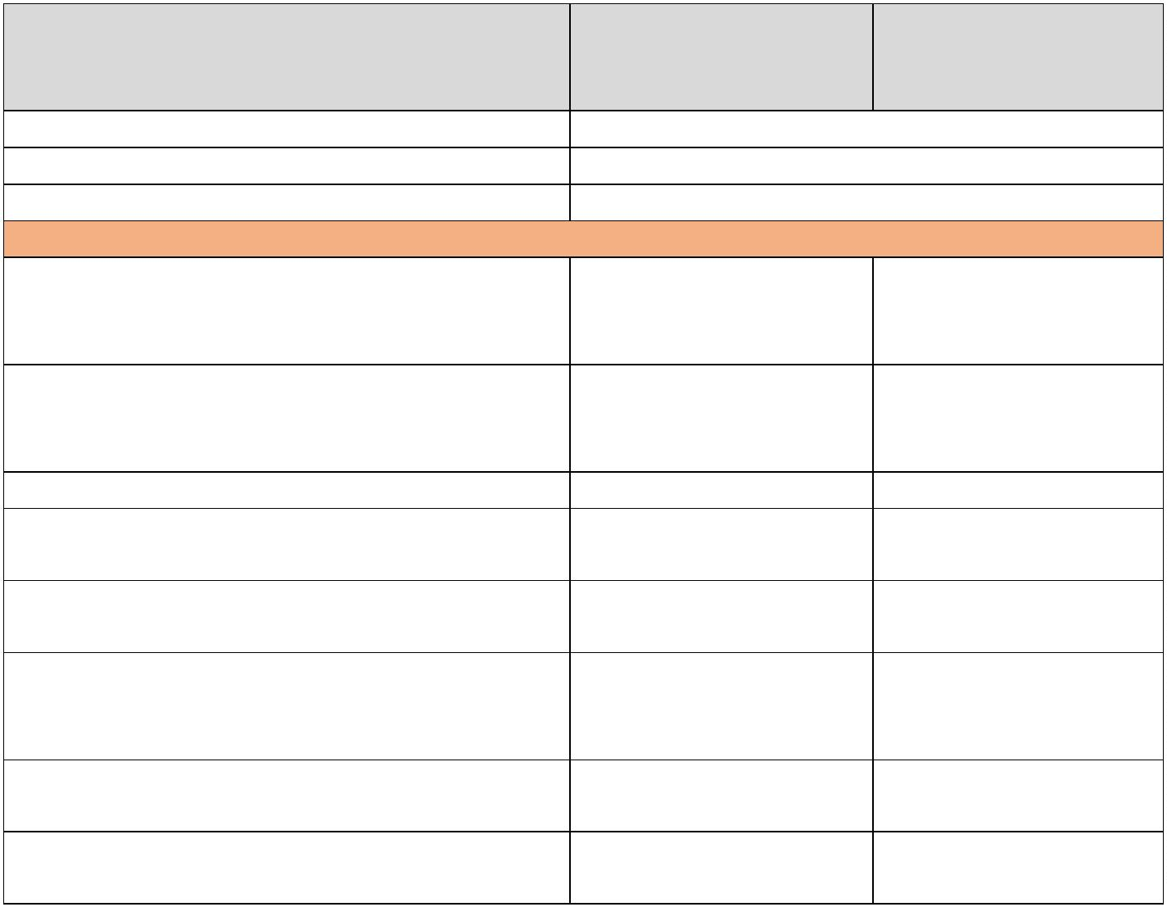

Zobrazení trendů min. **48** hodin, min. **48**

hodin plné rozkrytí křivek

Zobrazování trendů v grafické nebo číselné

formě, zkrácené trendy na hlavní obrazovce

Jednoduchá přenositelnost modulů, příjem

pacientských dat z modulu

Datová komunikace mezi monitory (Bed to

bed) a centrální stanicí. Přístup z jednoho

lůžkového monitoru na jiný lůžkový

ANO

ANO

ANO

ANO

monitor

v

síti

včetně

sledování

monitorovaných křivek a parametrů

Jednotné příslušenství (kabely, čidla, Ano = 10 b.

spotřební materiál) se všemi monitory v Ne = 0 b.

rámci celého centra (JIP A)

LAN pro monitorovací síť – instalace sítě je

součástí uvedení do provozu

ANO

ANO

Plug-and-play připojení

ANO

ANO

Monitor bude vybaven měřícím modulem

umožňujícím samostatnou monitoraci při

transportu bez přepojování kabelů. Musí

umožňovat automatické zpětné přehrání

monitorovaných dat do monitoru

Upevnění na kyvná ramena – ramena jsou

součástí dodávky

Plná kompatibilita se stávajícím vybavením

na oddělení JIP A, ARO, JIP B a OSCHÚS

(ochrana předchozích investic)

ANO

ANO

**Transportní (měřící) modul - 6 ks**

Malý

a

lehký transportní monitor

ANO

ANO

s obrazovkou připojitelný k lůžkovému

monitoru jako měřící modul

Hmotnost max. do 1,5 kg, mechanická < 1,5 kg = 10 b.

robustnost, mechanická odolnost při pádu z = 1,5 kg = 0 b.

1

metru, ochrana proti prachu a vlhkosti IP

4

1 (kapající voda)

Připojitelný na síť k centrální stanici i přes

dokovací stanici

Antimikrobiální odolný displej, kapacitní

multi-dotyková obrazovka, rotace zobrazení

Min. 6" barevný plně dotykový displej

zobrazující min. 3 křivky

Měřené parametry min.: EKG/Resp., SpO2,

NIBP, 2x IBP pro převodník Edwards,

teplota

ANO

ANO

ANO

ANO

Zobrazení 12-sv. EKG

Ano = 10 b.

Ne = 0 b.

ANO

ANO

Měření SpO2 technologií Massimo

Rainbow (4 ks) – kompatibilita se

stávajícím způsobem měření na JIP A

Měření SpO2 technologií Philips (2 ks)

ANO



Alarmy 3 úrovně alarmu barevně odlišené

Trendy a alarmové události, automatický

přenos všech monitorovaných dat

ANO

ANO

Výměnný (snadno vyjímatelný) akumulátor

ANO

–

minimální doba provozu na akumulátor 5

hodin, možnost zobrazení kapacity

akumulátoru

Integrované madlo pro transport, držák pro

umístění na lůžko a upevňovací klip pro

snadné odpojení od monitoru a následný

transport

ANO

**Centrální stanice – 1 ks**

Centrální monitor pro sledování všech

ANO

lůžkových

monitorů

a

všech

monitorovaných parametrů jak selektivně u

každého pacienta, tak souhrnně, současné

připojení minimálně 6 pacientů – možnost

rozšíření na více monitorů

Režim současného zobrazení všech

monitorů se sledováním min. 4 křivek pro

každého pacienta

Režim současného monitorování vitálních

funkcí všech pacientů na 1 obrazovce a

schopnost detailního zobrazení libovolného

vybraného pacientského monitoru bez

přerušení monitorace ostatních pacientů

ANO

ANO

V detailním režimu možnost zobrazení

všech dat vybraného monitoru s funkcí

zadání základních údajů o pacientovi a

možnost dálkového nastavení pacientských

monitorů (alarmy, limity, režim standby…).

ANO

ANO

V

přehledovém

individuálního nastavení zobrazení

jednotlivých pacientských sektorech a

možnost automatické minimalizace

režimu

možnost

v

neaktivního pacientského sektoru (vypnutý

lůžkový monitor, režim standby)

Zobrazení, prohlížení, vyhodnocení

a

ANO

ANO

ukládání alarmů, tisk alarmových událostí

včetně křivek, tisk trendů (tisk i z

připojených monitorů)

Vzniklé alarmové stavy musí být akusticky

a opticky barevně odlišeny v min. 3

skupinách dle závažnosti

Data grafických a tabulkových trendů

včetně rozkrytí křivek – min. 7 dní

Možnost exportu pacientských dat ve

standardním protokolu HL7

ANO

ANO



Ovládání standartní počítačovou klávesnicí

a myší

Zajištění centrály proti výpadku napájení

pomocí UPS, požadujeme bezpečné

uchycení UPS jednotky (zajištění proti

pádu)

ANO

ANO

Možnost

nemocničního

připojení

intranetu;

k

prostředí

připojeným

ANO

uživatelům (minimálně pro 10 současných

uživatelů) umožnit pomocí běžného PC v

nemocniční síti po autorizaci zobrazit

detailní pohled na křivky a parametry

sledovaných pacientů. Současné zobrazení

více pacientů na jedné obrazovce

U všech součástí požadujeme uživatelský

software v českém jazyce

Druhé sekundární zobrazení centrální

stanice na určené místo včetně alarmů a

dotykového ovládání (min 24“) – 3 ks

**Požadovaná skladba:**

ANO

ANO

Centrální stanice vč. tiskárny

Modulární pacientský monitor 5 ks

1 ks

ANO

ANO

vitálních funkcí

Transportní (měřící) modul

Massimo

Transportní (měřící) modul

Dokovací stanice pro transportní 3 ks

modul

s

4 ks

2 ks

ANO

ANO

ANO

Duální monitor pro zobrazení 3 ks

centrální stanice

**Spotřební materiál**

EKG svody – 3 svodový kabel, 8 ks

zakončení kolíček

ANO

ANO

Propojovací EKG kabel

SpO2 prstové čidlo silikonové

SpO2 ušní čidlo

hadice k NIBP (min. 3 m)

NIBP manžeta pro dospělé

NIBP manžeta pro velké pacienty

Povrchové teplotní čidlo

IBP pro převodník Edwards

**Uveďte vlastnosti:**

8 ks

8 ks

2 ks

8 ks

8 ks

2 ks

8 ks

2 ks

ANO

ANO

ANO

ANO

ANO

ANO

ANO

ANO

-

-

-

rozměry [mm] (š x h x v)

hmotnost [kg]

napájení [V]

327 x 190 x 288 mm

6,6kg

100–240 V; 1,2 – 0,5

A; 50/60Hz

-

příkon [W]

<70W

